Absolventská práce žáka 9. ročníku
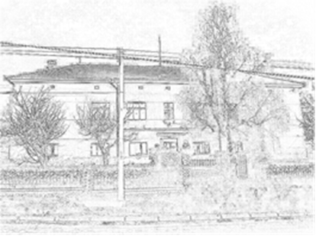
Jméno Příjmení
školní rok 2022/2023

